**FIRMA TRANSPORTOWA**

**16.06.2022**

Wykonali:

Kacper Gołąbek 392796

Dawid Jędrzejczak 394954

Maciej Kaczmarek 392804

**OPIS BAZY DANYCH**

Baza danych stworzona do obsługi firmy transportowej.W bazie znajduje się siedem następujących tabel: przyczepa,kierowca,trasa,klient,ładunek,pojazd oraz ubezpieczenie.

**Diagram bazy**

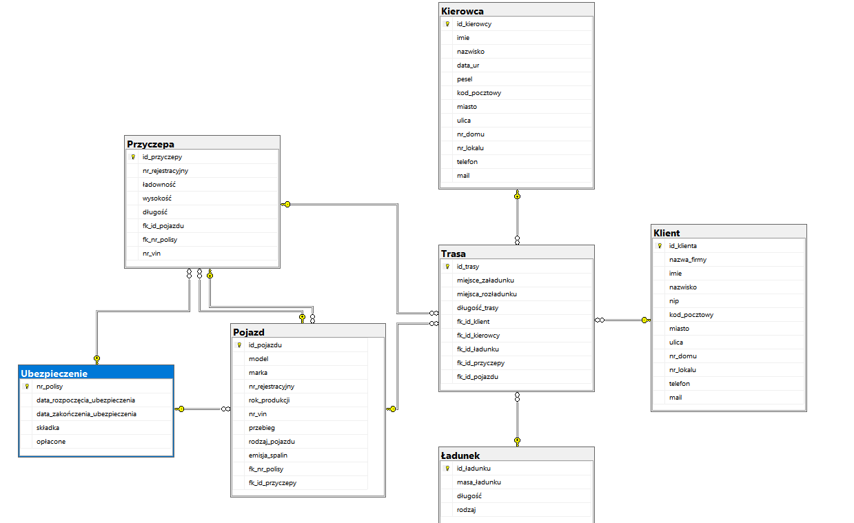

**STRUKTURY TABEL**

**KIEROWCA**

CREATE TABLE Kierowca (

id_kierowcy int not null Identity(1,1) PRIMARY KEY,

imie varchar(25) not null,

nazwisko varchar(100) not null,

data_ur date,

pesel int not null,

kod_pocztowy varchar(6) not null,

miasto varchar(50) not null,

ulica varchar(50) not null,

nr_domu varchar(7) not null,

nr_lokalu varchar(5),

telefon varchar(15) not null,

mail varchar(50) not null,

)

**KLIENT**

CREATE TABLE Klient (

id_klienta int not null Identity(1,1) PRIMARY KEY,

imie varchar(25) not null,

nazwisko varchar(100) not null,

data_ur date,

pesel int not null,

nip varchar(10) not null,

kod_pocztowy varchar(6) not null,

miasto varchar(50) not null,

ulica varchar(50) not null,

nr_domu varchar(7) not null,

nr_lokalu varchar(5),

telefon varchar(15) not null,

mail varchar(50) not null,

)

**UBEZPIECZENIE**

CREATE TABLE Ubezpieczenie (

nr_polisy varchar(30) not null PRIMARY KEY,

data_rozpoczęcia_ubezpieczenia date not null,

data_zakończenia_ubezpieczenia date not null,

składka money not null,

opłacone bit not null,

)

POJAZD

id_pojazdu int not null Identity(1,1) PRIMARY KEY,

model varchar(20) not null,

marka varchar(20) not null,

nr_rejestracyjny varchar(10) not null,

rok_produkcji date not null,

nr_vin varchar(25) not null,

przebieg int not null,

rodzaj_pojazdu varchar(20) CHECK (rodzaj_pojazdu IN('2-osiowy','3-osiowy','lekki')) not null,

emisja_spalin varchar(10) CHECK (emisja_spalin IN('euro1', 'euro2', 'euro3','euro4','euro5','euro6')) NOT NULL,

fk_nr_polisy varchar(30) FOREIGN KEY REFERENCES Ubezpieczenie(nr_polisy),

fk_id_przyczepy int FOREIGN KEY REFERENCES [dbo].[Przyczepa]([id_przyczepy]),

)

**PRZYCZEPA**

CREATE TABLE Przyczepa (

id_przyczepy int not null Identity(1,1) PRIMARY KEY,

nr_rejestracyjny varchar(10) not null,

ładowność int not null,

wysokość int not null,

długość int not null,

fk_id_pojazdu int FOREIGN KEY REFERENCES Pojazd(id_pojazdu),

fk_nr_polisy varchar(30) FOREIGN KEY REFERENCES Ubezpieczenie(nr_polisy),

)

**TRASA**

CREATE TABLE Trasa (

id_trasy int not null Identity(1,1) PRIMARY KEY,

miejsce_załadunku varchar(30) not null,

miejsca_rozładunku varchar(30) not null,

długość_trasy int not null,

fk_id_klient int not null FOREIGN KEY REFERENCES Klient(id_klienta),

fk_id_kierowcy int not null FOREIGN KEY REFERENCES Kierowca(id_kierowcy),

fk_id_ładunku int not null FOREIGN KEY REFERENCES Ładunek(id_ładunku),

fk_id_przyczepy int not null FOREIGN KEY REFERENCES [dbo].[Przyczepa]([id_przyczepy]),

fk_id_pojazdu int not null FOREIGN KEY REFERENCES [dbo].[Pojazd]([id_pojazdu]),

)

**ŁADUNEK**

CREATE TABLE Ładunek (

id_ładunku int not null Identity(1,1) PRIMARY KEY,

masa_ładunku int not null,

długość int,

rodzaj varchar(100) not null,

)

**PROCEDURY**

Procedury w naszej bazie obsługują dodawanie, usuwanie i edytowanie danych w tabelach.

W naszej bazie możemy znaleźć również procedury takie jak dodanie polisy do przyczepy lub pojazdu(**dodanie_polisy_do_pojazdu** lub **dodanie_polisy_do_przyczepu**) .Procedury te służą do dodania nr polisy do pojazdu bądź przyczepy.

Procedura **do_końca_ubezpieczenia_pozostało_dni** obsługuje tabele ubezpieczenia wyciągając wartości przypisane do wprowadzonego przez użytkownika ubezpieczenia i informuje nas o ile dni zostało do końca

**RAPORTY**

**Pokaz_nieoplacone_ubezpieczenia**

Pokazuje użytkownikowi nieopłacone ubezpieczenia

**Raport_klient_prywatny_czy_biznesowy**

Pokazuje użytkownikowi dwie tabele jedna z klientami prywatnymi druga z firmami.

**Raport_pojazdy_przyczepy_w_firmie**

Pokazuje wykaz przyczep oraz pojazdów

**Raport_polis**

Pokazuje wykaz ubezpieczeń do pojazdów i przyczep oraz łączną kwotę ubezpieczeń

**Raport_przyczep_o_danych_parametrach**

Pokazuje przyczepy o parametrach wprowadzonych przez użytkownika

**Raport_wykaz**

Pokazuje informacje dotyczące trasy , kierowcy , oraz pojazdu i przyczepy.

**TRIGGERY**

**dodanie_wolnego_pojazdu_do_przyczepy**

Po stworzeniu przyczepy automatycznie dodaje się ona do wolnego pojazdu

**wyświetlenie_informacji_o_braku_polisy**

Po dodaniu pojazdu do bazy bez polisy wyskakuje informacja o braku możliwości poruszania się nim.

**dodanie_klienta_bez_nr_lokalu**

Po wprowadzeniu danych kierowcy system informuje ze lokal nie został wprowadzany i prosi o sprawdzenie

**Lista procedur**

**Lista triggerów**

